Braas Rubin 11V(P) MN-Tiefschwarz Heisterholzer Flächenziegel 1/1 gelocht

BMI Deutschland BRAAS

Eigenschaften

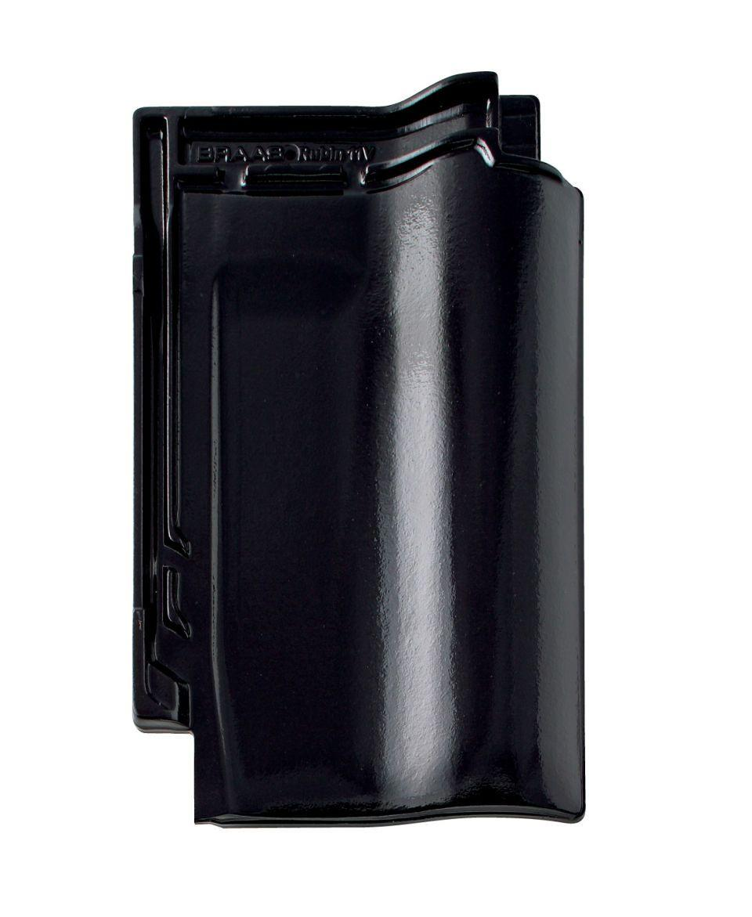

GTIN:

4019503147958

HAN:

09390119

Art Dachziegel

Flachdachziegel

Farbton

schwarz

Format

Ganzer Ziegel

Oberfläche

glasiert

Werkstoff

Ton

Breite (mm)

280,00

Länge (mm)

441,00

Deckbreite (mm)

233,00

Farbtonbezeichnung Hersteller

Tiefschwarz